**UNINPAHU – Institución Universitaria.**

**Ingeniería de Software**

**Ubuntu Desktop (Linux)**

**DevOps**

**Taller**

**Oscar Fabián Alfonso Cruz**

Se descarga Ubunto Desktop desde la pagina principal.

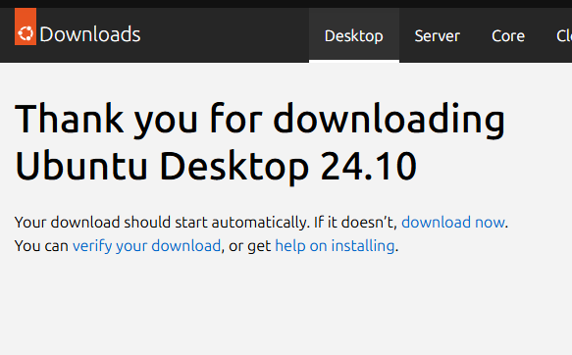

Se crea la una nueva maquina virtual, seleccionando Linux como tipo y se elige Ubunto 64bit como versión.

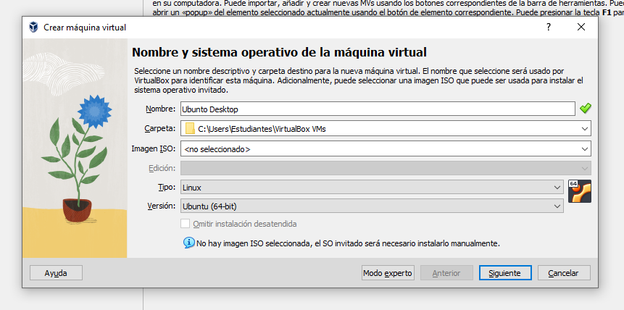

Se selecciona la imagen de Ubuntu Desktop.

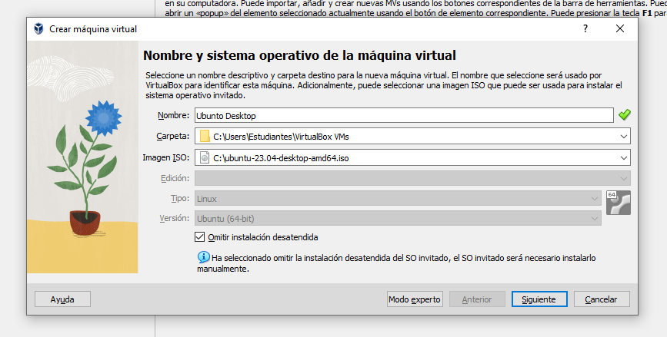

Posteriormente se selecciona las GB, las cuales se recomiendan ser 2 GB.

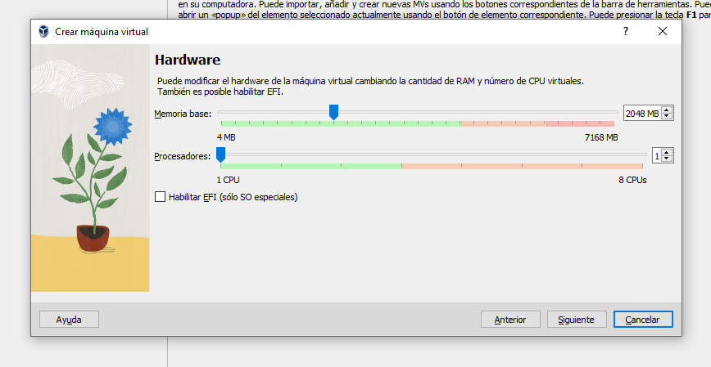

Se solicita crear el disco duro de la máquina virtual.

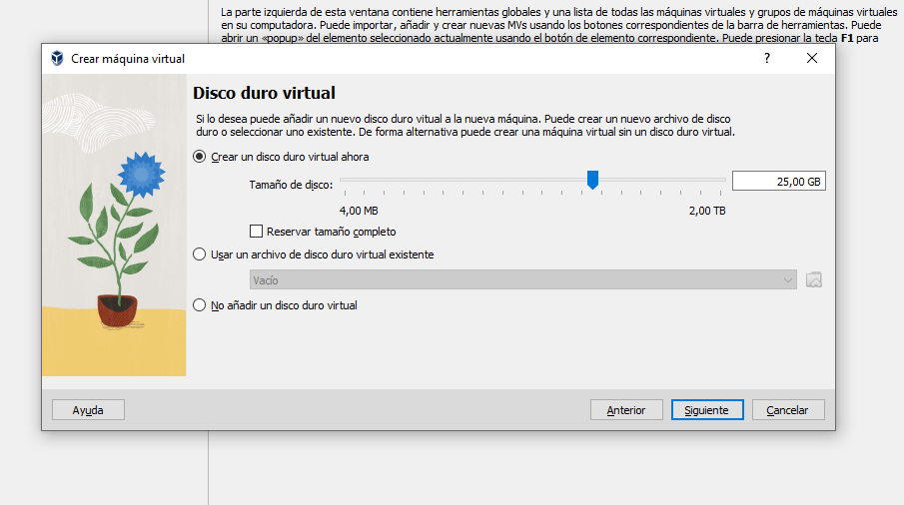

Se realiza el procedimiento de iniciación de la maquina virtual.

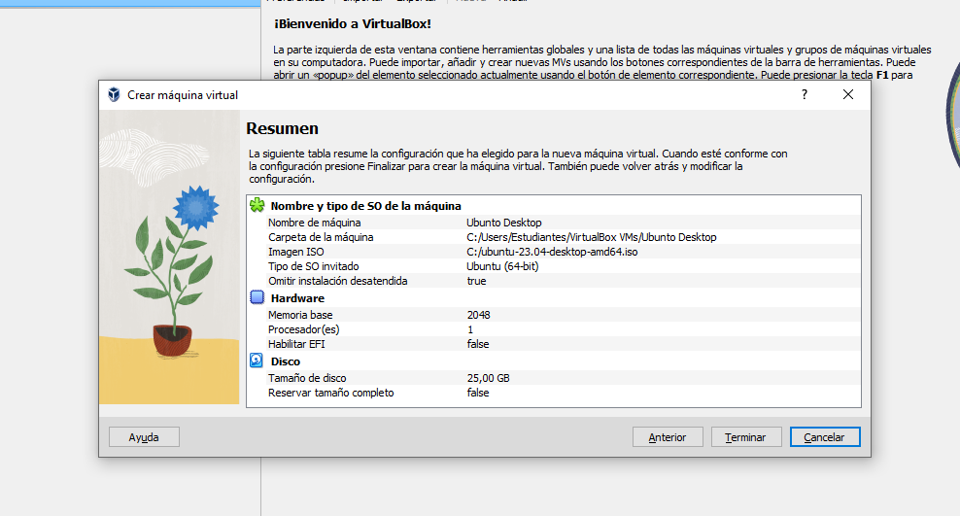

La maquina virtual esta lista para iniciar.

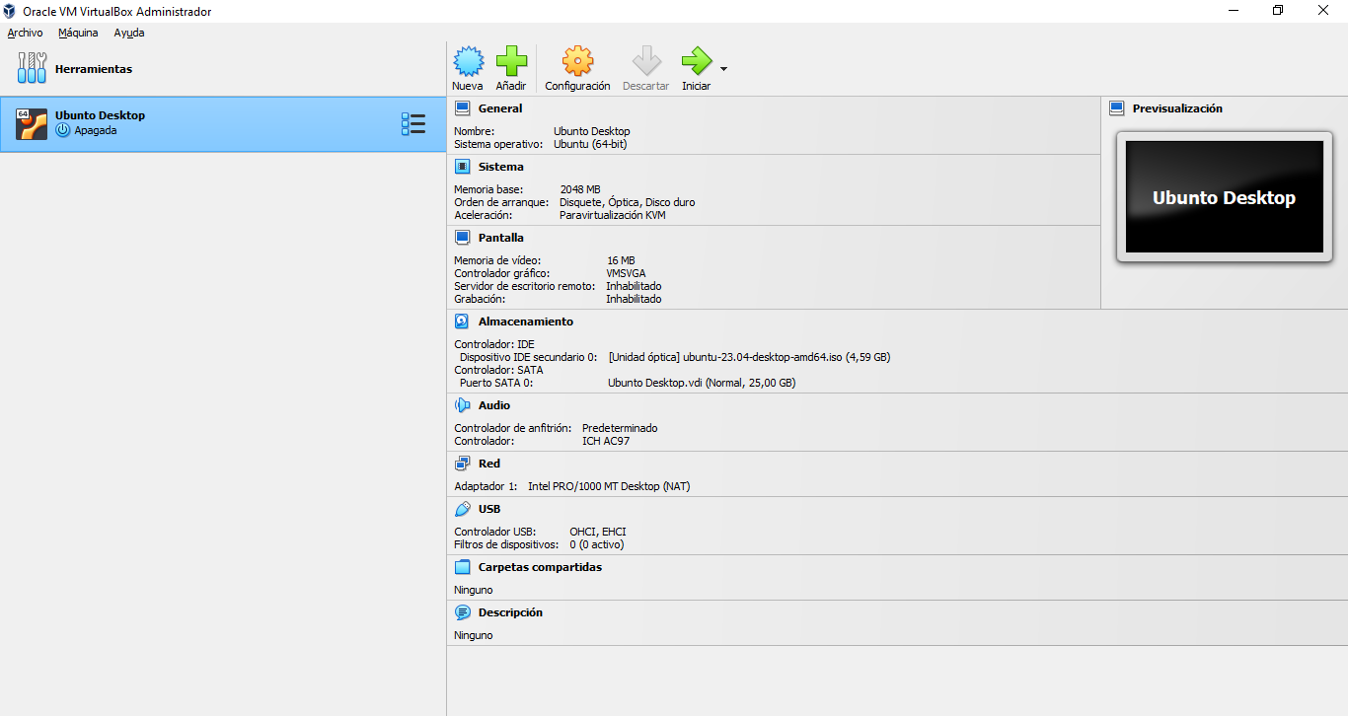

Se da inicio a la maquina virtual.

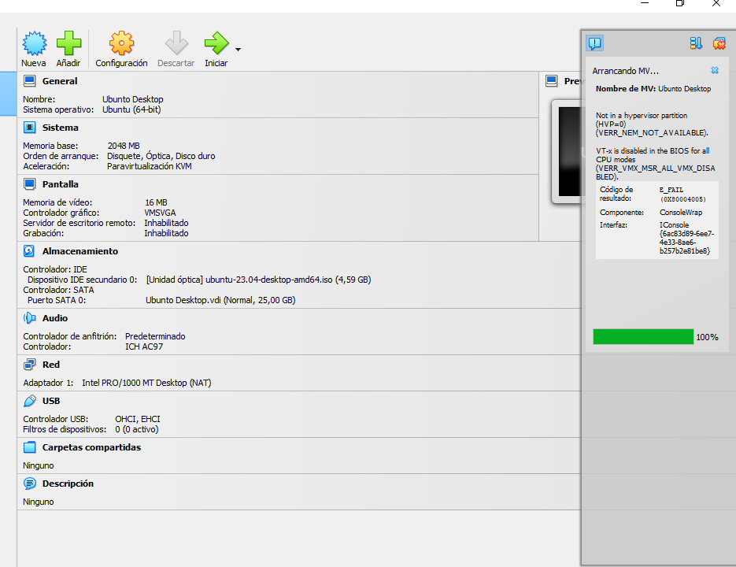

La maquina aparece como abordada.

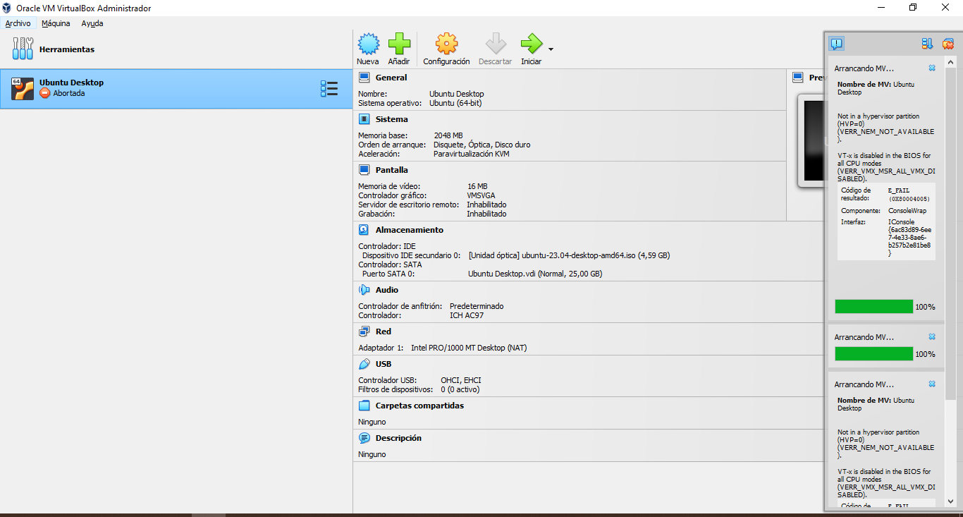

Posteriormente se solicita elegir el modo y arranque.

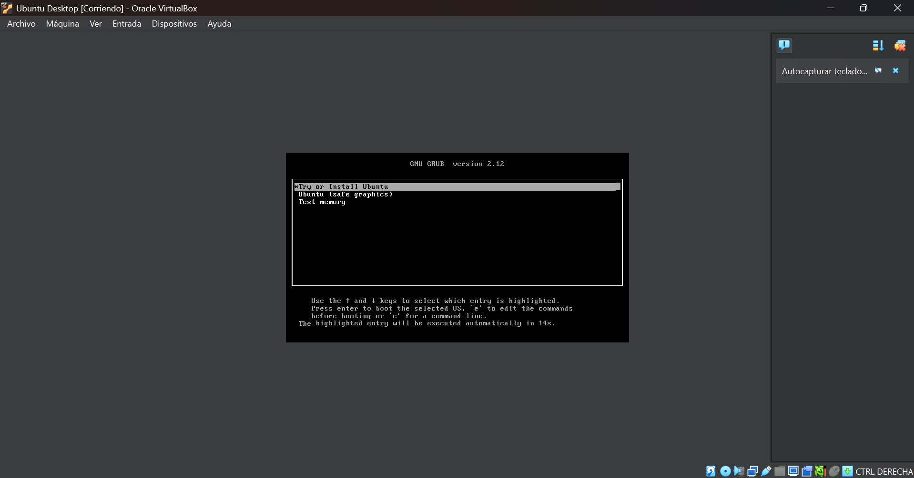

La maquina procede a iniciar en el sistema operativo.

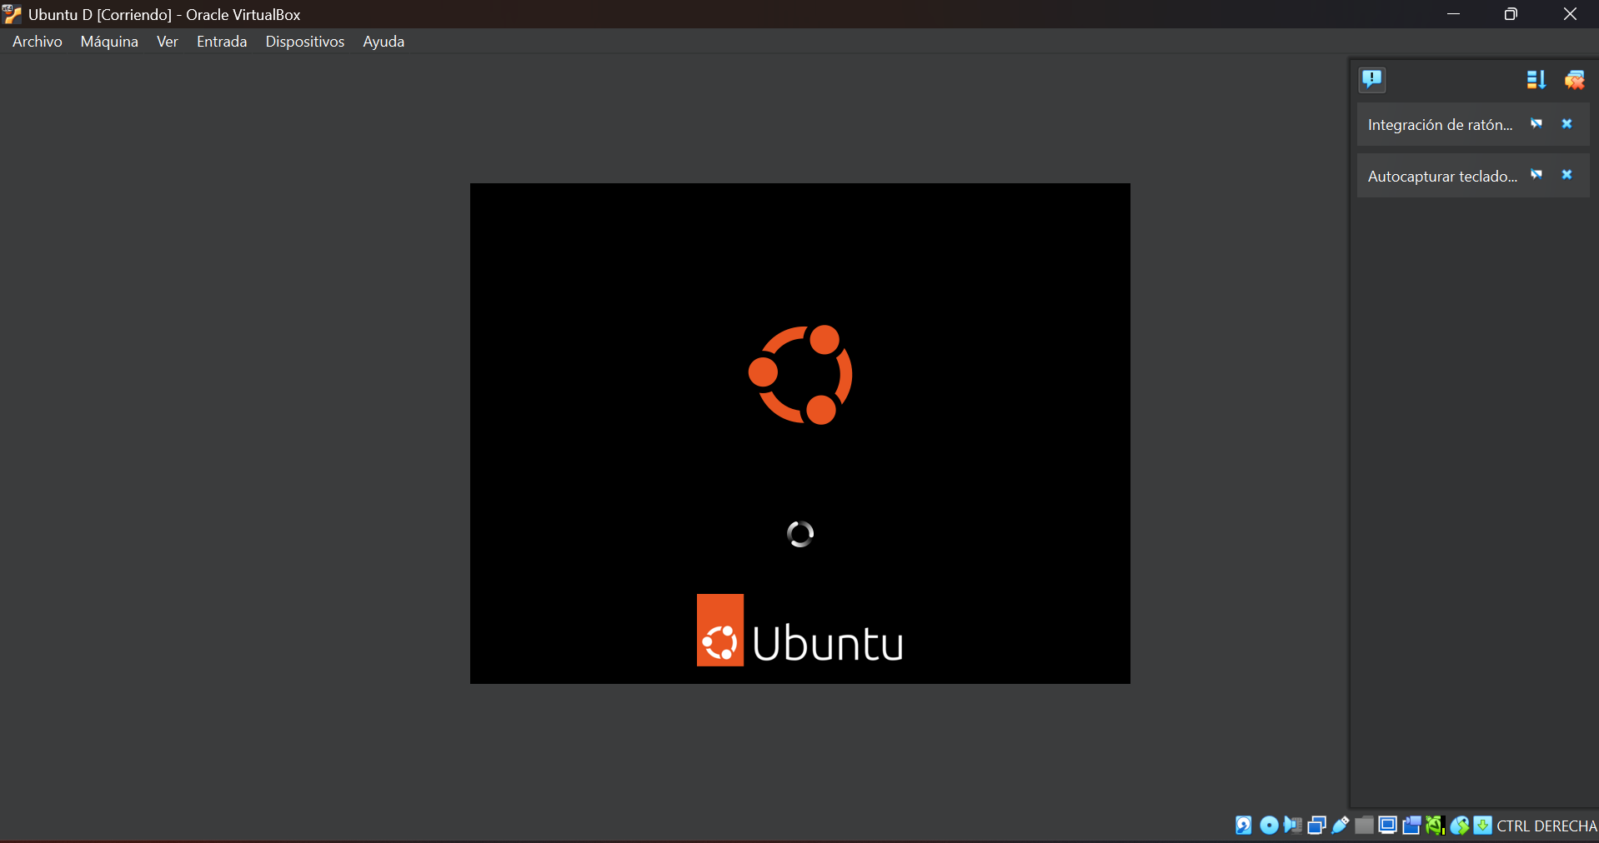

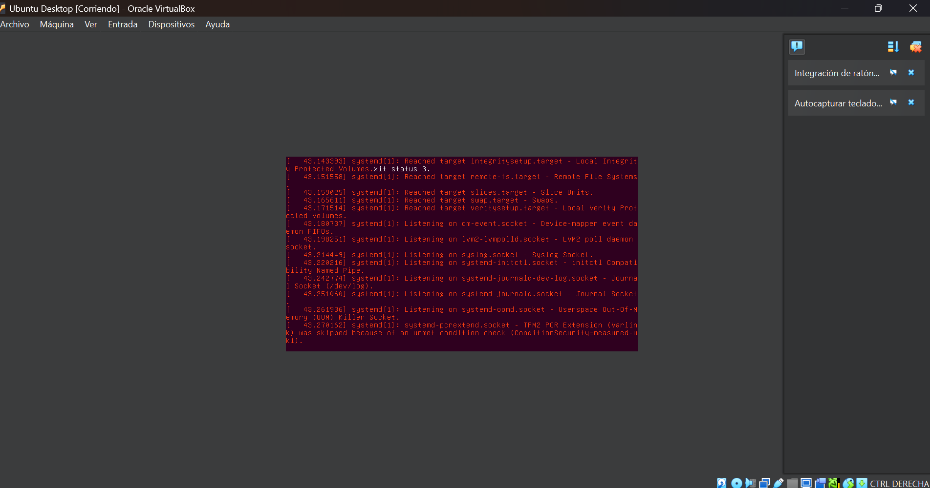

Después de esto se procede a configurar la ISO, se elige el idioma y se da siguiente.

Se muestran las funcionalidades y se continua con el proceso.

Se elige la disposición del teclado, para el manejo de la maquina.

Se selecciona el tipo de conexión que se desea.

Se actualizan instaladores.

Se selecciona la opción de formateo de disco.

Se configura la cuenta.

Posteriormente se reinicia el dispositivo el dispositivo.

Y finalmente se procede a iniciar el logue.

